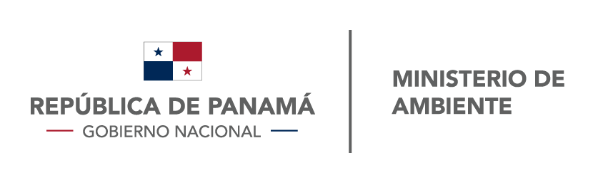

DIRECCION DE VERIFICACION DEL DESEMPEÑO AMBIENTAL
Departamento de Control y Verificación de la Calidad Ambiental

MEMORANDO
DIVEDA-DCVCA-437-2019

PARA: MARCOS SALABARRÍA.
Director Regional de Panamá Metropolitana - MiAMBIENTE

DE: MIGUEL ANGEL FLORES
Director de Verificación del Desempeño Ambiental

ASUNTO: solicitud de vigencia del proyecto “La Perla Resort & Marina (primera etapa) cuyo promotor es: La Perla Resort & Marina Corp., con Resolución IA-498-07

FECHA: 8 de octubre de 2019

N° de Control: s/n
_________________________________________________________________________
Con el objetivo de dar respuesta a solicitud de vigencia del proyecto “La Perla Resort & Marina (primera etapa) cuyo promotor es: La Perla Resort & Marina Corp., con Resolución DIEORA-IA-498-2007, presentada por el Sr. Simón Weiss, solicitamos la siguiente gestión del personal técnico a su cargo.
- Informe de estatus de cumplimiento ambiental del proyecto:
- Reportes de inicio de labores de ejecución.
- Entrega de los Informes de Aplicación y Eficiencia Ambiental, según lo establece la Resolución de Aprobación del EIA y el Artículo 57 del Decreto Ejecutivo N° 123, 2009.
- Realizar Inspección Técnica de seguimiento a los proyectos en caso tal de que no se haya realizado recientemente.

Agradecemos de antemano el apoyo que brinda siempre a nuestras solicitudes y a fin de atender la consulta, requerimos la información en un periodo no mayor a diez (10) días hábiles luego del recibido.

Atentamente,

MAF/jmj/jh

